
Asystent
Budowania
Marki
z Chat GPT
JUSTYNA WOJSZ

Cześć, tu Justyna Wojsz! Ekspertka w wykorzystaniu AI w biznesie
Pozwól, że zgadnę… Próbowałaś już korzystać z ChatGPT, ale wyniki nie do końca spełniały Twoje oczekiwania? Brzmiały zbyt ogólnie? Wiem dokładnie, jak to jest – sama przez to przechodziłam.
Przez ponad 10 lat pracowałam w branży IT, specjalizując się w projektach na styku biznesu i technologii, a teraz jako ekspertka wykorzystania AI w małych firmach pomagam przedsiębiorczyniom, takim jak Ty, odkryć pełny potencjał sztucznej inteligencji.
Testowałam dziesiątki strategii i metod, aby znaleźć takie, które rzeczywiście działają i pozwalają na skuteczne budowanie solobiznesu – bez kompromisów na jakości i bez tracenia godzin na nieskuteczne działania.
Pamiętam, jak wkładałam mnóstwo energii w tworzenie promptów, ale efekty były rozczarowujące. Brzmiały jak cyfrowa wersja mnie, ale bez wyrazu i głębi, które są kluczowe w komunikacji marki. Dlatego stworzyłam system, który za każdym razem trafia w mój głos i pomaga mi tworzyć treści, które naprawdę przyciągają klientów.
Teraz chcę, żebyś i Ty mogła z tego skorzystać. Dzięki Asystentowi Budowania Marki z Chat GPT, spersonalizujesz Twoją pracę z Chat GPT w 10 minut. Na zawsze! Nauczysz go kluczowych informacji o sobie, co sprawi, że każda kolejna rozmowa będzie w pełni dopasowana do Twoich potrzeb – bez konieczności ciągłego tłumaczenia, kim jesteś i czym się zajmujesz.

- Otwórz Chat GPT (https://chatgpt.com/), zaloguj się, zacznij nową rozmowę i skopiuj ten prompt (aż do końca strony):
„Chciałbym, żebyś działał jako ekspert w zakresie analizy biznesowej z wykorzystaniem AI. Twoim zadaniem jest stworzenie pełnego obrazu mojego biznesu i stylu komunikacji, aby w pełni zrozumieć, kim jestem, czym się zajmuję, z kim pracuję i kim są moi idealni klienci. Będziesz zadawał mi pytania, aby zebrać kluczowe informacje, a jeśli odpowiedzi będą niepełne lub zbyt ogólne, zadasz pytania uzupełniające.
Twoim celem jest stworzenie wyczerpującego „elevator pitch” o mnie i moim biznesie, który będzie zawierał kluczowe informacje o tym, kim jestem, czym się zajmuję, kim są moi klienci, jaki jest mój styl komunikacji i jaką wartość dostarczam mojej grupie docelowej.
Zadaj mi po kolei i pojedynczo następujące pytania:
- Napisz coś o sobie. Kim jesteś?
  - (Wyobraź sobie, że przedstawiasz się komuś nowemu na konferencji. Chcesz mu podać kilka szczegółów o sobie, ale nie opowiadasz historii całego życia.)
- Opisz swój biznes. Czym się zajmujesz i jaka jest Twoja główna misja?
  - (Jeśli odpowiedź jest ogólna, zapytaj o specyfikę branży, główne produkty/usługi lub unikalność oferty.)
- Kto jest Twoim idealnym klientem? Opisz jego główne cechy, potrzeby lub wyzwania, z jakimi się mierzy.
  - (Jeśli odpowiedź jest niejasna, poproś o przykłady problemów, jakie rozwiązuję dla tego klienta, lub o więcej szczegółów demograficznych i psychograficznych.)
- Jakie problemy Twoich klientów rozwiązujesz? Co zyskują Twoi klienci dzięki Twojej ofercie?
  - (Jeśli odpowiedź jest zbyt ogólna, zapytaj o konkretne korzyści lub efekty, których klienci mogą się spodziewać.)
- Jakie usługi lub produkty oferujesz? Wymień główne elementy swojej oferty.
  - (Jeśli odpowiedź nie zawiera wystarczających szczegółów, poproś o przykłady usług/produktów lub procesów, które oferujesz.)
Po uzyskaniu odpowiedzi: Jeśli zauważysz brak szczegółów lub niejasności, poproszę Cię o zadanie dodatkowych pytań, aby w pełni zrozumieć charakter mojego biznesu i wartości, jakie oferuję. Na podstawie wszystkich uzyskanych informacji stwórz skrócony opis do 1500 znaków, który będzie pełnym, jasnym obrazem mojej działalności, klientów oraz stylu komunikacji.”

- Odpowiedz na pytania, które zada Ci Chat GPT. Nie spiesz się. Bądź szczera. Nikt oprócz Ciebie nie widzi tych odpowiedzi. A po stworzeniu przez Chat GPT opisu, wklej go poniżej.
A tu wklej odpowiedź z Chat GPT, czyli co czatbot ChatGPT ma o Tobie wiedzieć, aby dostarczać lepszych odpowiedzi?

- Przygotuj 3 opisy rolek lub postów, żeby nauczyć Chat GPT Twojego stylu. Nie dawaj Chat GPT linku, ale skopiuj opis jako tekst i wstaw go do tego promptu. A następnie skopiuj cały prompt do Chat GPT:

„Chciałbym, abyś działał jako ekspert analizy stylu komunikacji i tworzenia spersonalizowanych treści. Twoim zadaniem jest przeprowadzenie dokładnej analizy mojego stylu komunikacji na podstawie przykładów moich postów i opisów rolek, które podam poniżej. Dzięki temu będziesz mógł konstruować teksty, które w pełni oddają mój unikalny ton i sposób komunikacji.
Podam Ci minimum trzy różne przykłady moich treści. Na ich podstawie:
- Przeprowadź analizę stylu, zwracając uwagę na ton, język, strukturę oraz sposób przekazywania wartości i emocji.
- Stwórz zwięzły opis (maksymalnie 1500 znaków) mojego stylu pisania. Ten opis posłuży jako instrukcja dla ChatGPT, aby przyszłe treści były zgodne z moim stylem i brzmiały autentycznie.
Szczególne elementy, na które masz zwrócić uwagę:
- Używane słownictwo (formalność, specyficzne wyrażenia),
- Ton i emocjonalność wypowiedzi (np. przyjazny, inspirujący, rzeczowy),
- Strukturę treści (np. krótkie zdania, dłuższe akapity, storytelling),
- Sposób komunikacji wartości i przekazu.
Oto przykłady treści do analizy:
[Tu wklej swoje przykłady postów, opisów rolek]
Po analizie przygotuj zwięzłą instrukcję, na maksymalnie 1500 znaków, która będzie wytyczną, jak ChatGPT ma konstruować opisy w moim stylu.”

- Zapisz odpowiedź z Chat GPT.

Zapisz odpowiedź, jak chcesz, aby czatbot ChatGPT odpowiadał

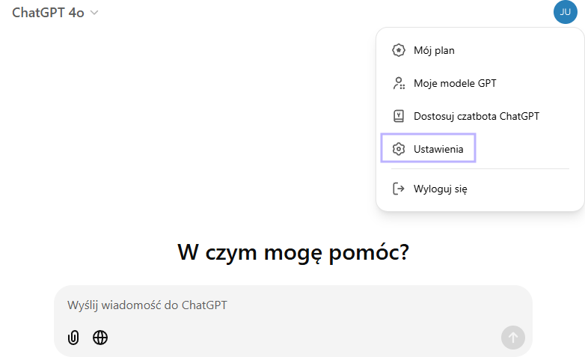
- Teraz przekaż informacje o sobie Chat GPT, żeby już nigdy się nie mylił. Wejdź w Ustawienia (Ikona w prawym górnym rogu ekranu)

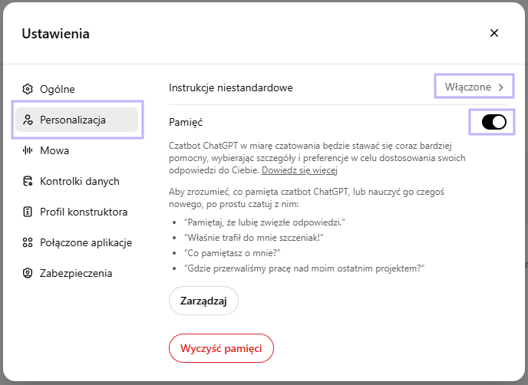
- W zakładce Personalizacja zaznacz Pamięć (tak, żeby stał się aktywną opcją). To pozwoli Chat GPT uczyć się z Waszych rozmów i popełniać mniej błędów z czasem.
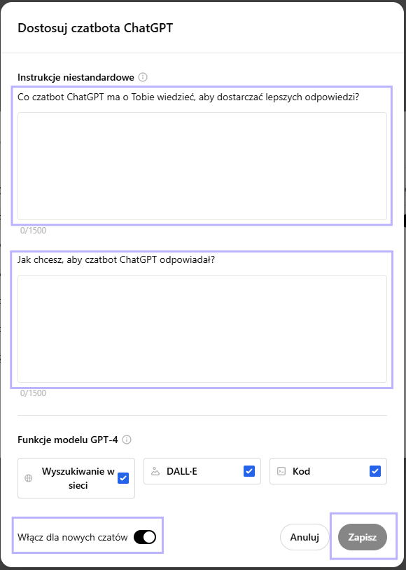
- Następnie włącz Instrukcje Niestandardowe. Skopiuj odpowiedź na pytanie 2 i wklej do „Co chatbot ChatGPT ma o Tobie wiedzieć, aby dostarczać lepszych odpowiedzi?”, a następnie wklej odpowiedź na pytanie 4 do „Jak chcesz, aby chatbot ChatGPT odpowiadał?”. I zaznacz opcję: włącz dla nowych czatów. I kliknij Zapisz.


Gratulacje!
Zrobiłaś ogromny krok w stronę klarowności marki i skutecznej komunikacji dzięki AI. Dzięki Asystentowi Budowania Marki z Chat GPT masz teraz narzędzie, które pomoże Ci tworzyć treści odzwierciedlające to, kim jesteś i co oferujesz – dokładnie tak, jak sobie tego życzysz.
Pamiętaj, że Twój unikalny styl i głos są Twoją supermocą! Rozwijaj się, eksperymentuj z możliwościami, i pozwól, by ChatGPT wspierał Cię na każdym kroku w tworzeniu treści, które angażują i przyciągają Twoją idealną grupę odbiorców.
To dopiero pierwszy krok w skutecznej pracy z Chat GPT w Twoim biznesie.
Jeśli masz pytania lub potrzebujesz wsparcia w kolejnym etapie – jestem tutaj, aby Ci pomóc. Razem możemy jeszcze bardziej spersonalizować Twoją komunikację i stworzyć strategię, która przyniesie realne rezultaty. Napisz do mnie na kontakt@justynawojsz.pl lub wyślij wiadomość na Instagramie @justyna.wojsz – chętnie odpowiem i doradzę!
Dziękuję za pobranie Asystenta Budowania Marki z Chat GPT.

